**通惠期货研究发展中心**

**核心观点：MTO后市有检修预期，甲醇短期有望回调**

**甲醇周报 2018年7月23日**

**联系人：陈绍阳**

**联系方式：021*68864418**

**一、本周市场表现**

本周郑醇走强。主力1809合约开盘2872，周最高2928，最低2842，收盘2926，较上周涨47点。成交311.4万手，较上周减71.7万手，持仓62.8万手，减6.6万手。

|  |  |  |
| --- | --- | --- |
|  | 本周 | 上周 |
| 开盘 | 2872 | 2904 |
| 最高 | 2928 | 2940 |
| 最低 | 2842 | 2868 |
| 收盘 | 2926 | 2879 |
| 成交量 | 311.4万 | 383.1万 |
| 持仓量 | 62.8万 | 69.4万 |

郑醇主力K线

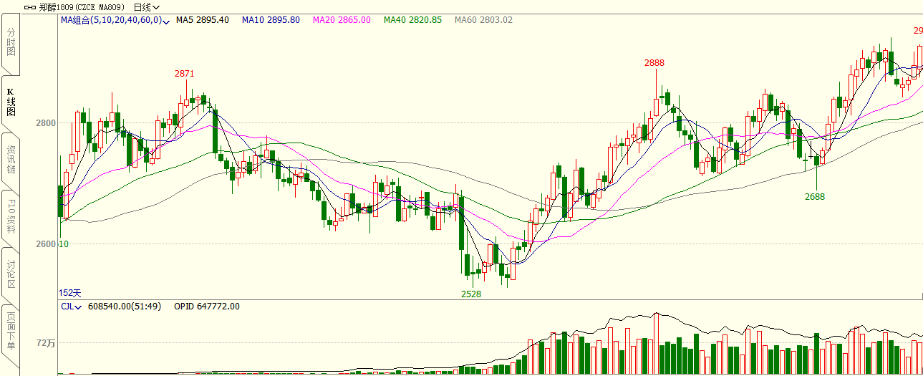

数据来源：文华财经，通惠期货研发部

**二、上游原料**

动力煤：

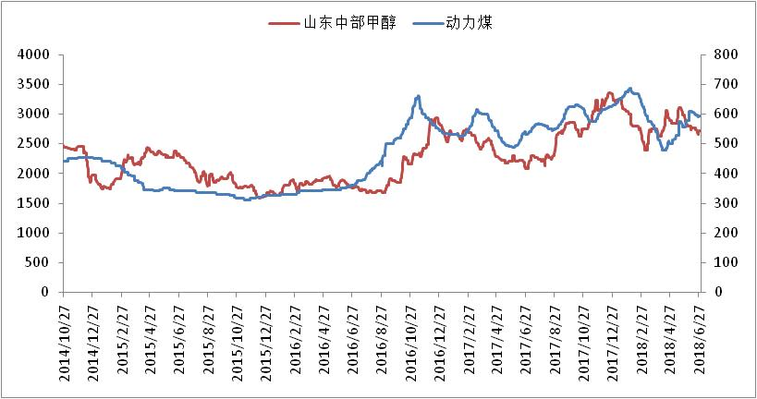

数据来源：Wind，通惠期货研发部

本周，动力煤市场有所走弱，成本端对甲醇支撑减弱。

**三、国内甲醇现货市场**

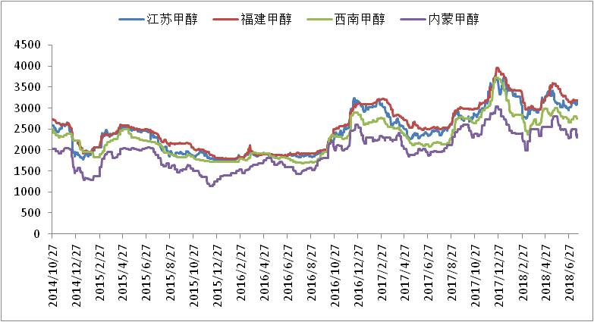

数据来源：wind,通惠期货研发部

本周国内甲醇市场先抑后扬运行，内地波动节奏较港口略显迅速。具体来看，基于前期消费市场需求跟进偏弱，周初陕蒙、关中新价如期回落，且各地降幅拓宽明显，如陕蒙降至2350-2500元/吨，周内部分降至2300元/吨；关中部分单降至2550-2590元/吨，周降幅达200-250元/吨；随着贸易商底部逐步入市采购，出货氛围好转，故主产区部分企业停售/小涨待市。华北、华中等地后半周亦止跌反弹40-50元/吨；山东氛围暂一般。港口市场本周窄幅整理，进口到货不多、库存相对低位及外盘成本偏高等因素支撑进口货高位盘整；不过河南、内蒙等低价货流入港口冲击下，港口国产货与进口货价差再度拉大至200元/吨左右，关注后续价差修复情况。

|  |  |  |
| --- | --- | --- |
|  | 本周五 | 上周五 |
| 江苏 | 3150 | 3110 |
| 福建 | 3190 | 3190 |
| 广东 | 3200 | 3230 |
| 山东南 | 2690 | 2780 |
| 内蒙古 | 2360 | 2500 |

区域价差：

从区域价差以及基差情况来看，近期期货走强，现货偏软，基差迅速回归，但现货大幅升水的局面依旧不变。区域价差方面，目前华东与内地价差处于平均水平。

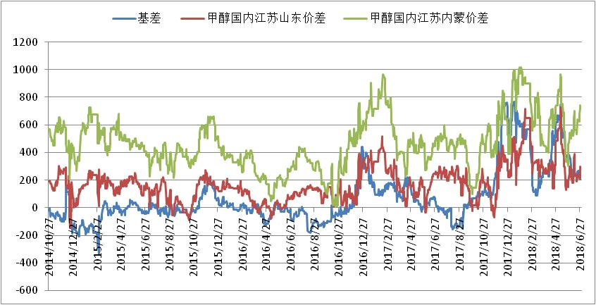

数据来源：wind，通惠期货研发部

**四、港口库存数据**

|  |  |  |
| --- | --- | --- |
| 单位：万吨 | 本周 | 上周 |
| 江苏 | 20.6 | 19.78 |
| 华南 | 1.6 | 1.5 |
| 浙江 | 9.41 | 7.6 |
| 总计 | 31.61 | 28.88 |

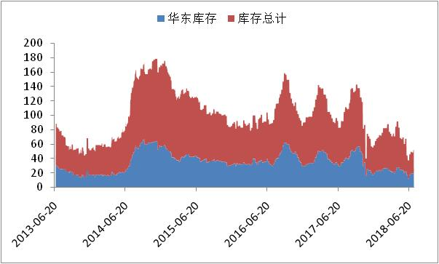

数据来源：wind，通惠期货研发部

本周港口库存增加，江苏甲醇库存在20.6万吨（不加连云港地区库存），较上周增加082万吨。华南库存1.6万吨，增加0.1万吨，浙江库存9.41万吨，增加1.81万吨，总库存31.61万吨，增加2.73万吨。

**五、外盘甲醇**

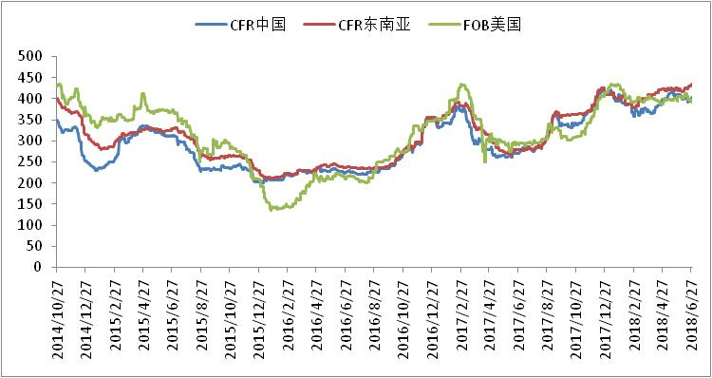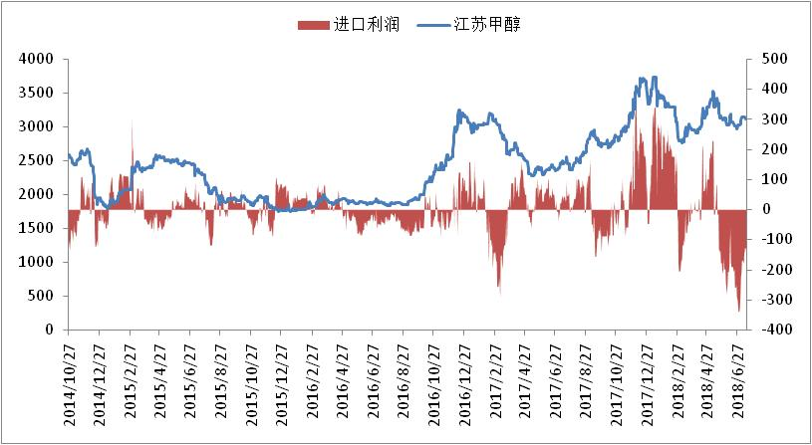

数据来源：wind,通惠期货研发部

外盘甲醇本周有所上涨，中国港口现货价格涨幅不大，进口倒挂。

|  |  |  |
| --- | --- | --- |
|  | 本周 | 上周 |
| CFR中国 | 394 | 384 |
| CFR东南亚 | 429 | 432 |
| FOB美国 | 374.5 | 386 |
| FOB鹿特丹（欧元/吨） | 345.5 | 338.5 |

区域价差：

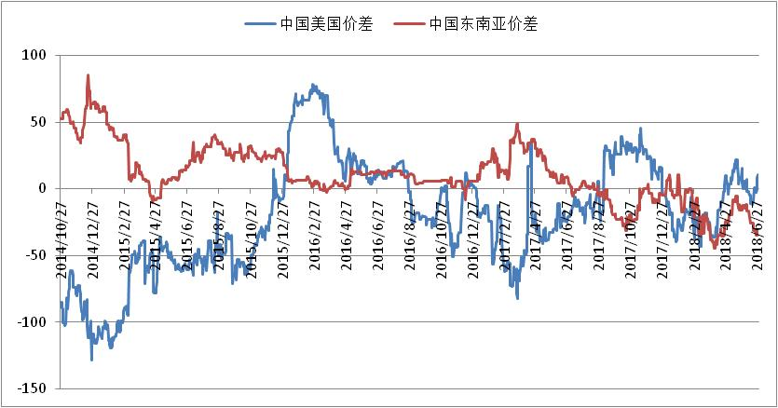

数据来源：wind，通惠期货研发部

目前中国东南亚甲醇价差拉大，有中国甲醇去往东南亚的转口贸易，对中国华东沿海甲醇是利好。

**六、下游价格变化情况**

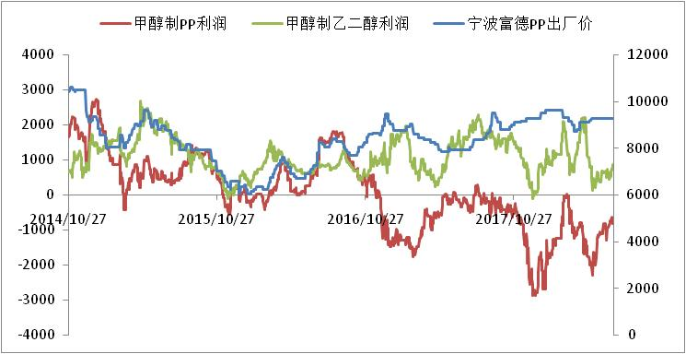

数据来源：wind,通惠期货研发部

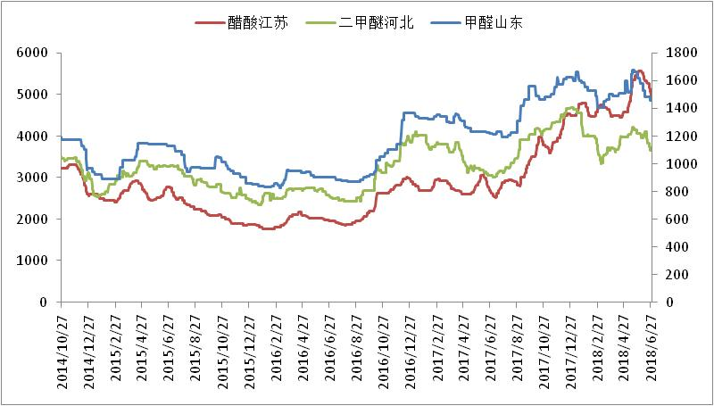

数据来源：wind,通惠期货研发部

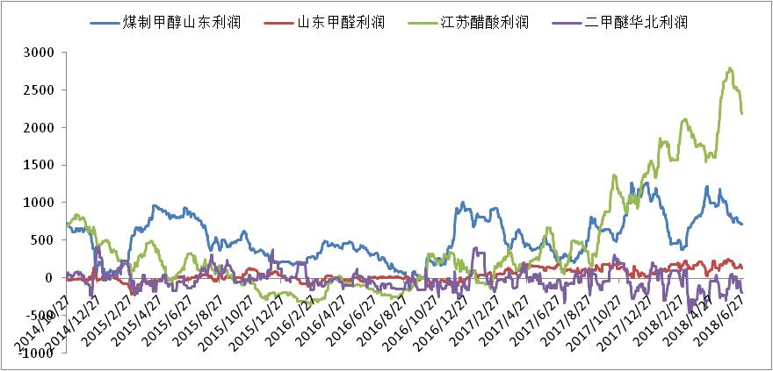

数据来源：wind,通惠期货研发部

本周国内甲醇下游开工变动有限，仅二甲醚开工出现一定提升，醋酸、DMF及烯烃未降。截止发稿时为止，我国甲醛行业开工在36.25%，周增加0.47个百分点；二甲醚行业开工弄在47.16%，河南部分装置开工出现增加；醋酸行业开工在87.59%，周下滑2.66个百分点，兖矿装置持续降负、南京主要装置也降负，中石化长城周内停车四五天。DMF开工在57%，安阳装置停车；烯烃装置开工73%，周下滑1个百分点，主要在于部分山东项目调至八成所致，港口及西北装置维持前期，斯尔邦7月20日检修，下周开工存下滑预期。

**八、总结**

周内蒙、关中等低价货停售，山西、河南等内地市场亦有不同程度反弹，各内地市场出货略有好转，预计短期或仍有小幅反弹可能，然本次价格走高后内地传统下游介入一般，且山东北部部分MTBE工厂仍处于检修状态，市场需求面相对有限，预计下周内地市场涨幅或相对一般，关注下游需求实际变化情况。港口方面，目前进口货多以窄幅震荡为主，且考虑到后续进口到港相对有限，进口货流通量仍维持偏紧态势，加之月底纸货交割需求，不排除港口现货仍以高位窄幅震荡为主。值得一提的是，20日连云港烯烃计划检修，港口需求或有一定程度缩减，关注具体进口变化情况。

**免责声明：**本报告中的信息均来源于已公开的资料，我公司对这些信息的准确性及完整性不作任何保证，不保证该信息未经任何更新，也不保证本公司做出的任何建议不会发生任何变更。在任何情况下，报告中的信息或所表达的意见并不构成所述品种买卖的出价或询价。本报告版权归通惠期货研究发展中心所有。未获得通惠期货研究发展中心书面授权，任何人不得对本报告进行任何形式的发布、复制。如引用、刊发，需注明出处为“通惠期货发展研究中心”，且不得对本报告进行有悖原意的删节和修改。